Resolución del Pleno del Instituto de Transparencia, Acceso a la Información Pública y Protección de Datos Personales del Estado de México y Municipios, con domicilio en Metepec, Estado de México, a veintiséis de septiembre de dos mil dieciocho.

VISTO el expediente electrónico formado con motivo del recurso de revisión número 02681/INFOEM/IP/RR/2018, interpuesto por el XXXXXXXXXXXX en lo sucesivo El Recurrente, en contra de la respuesta de Ayuntamiento de Cuautitlán Izcalli, en lo subsecuente El Sujeto Obligado, se procede a dictar la presente resolución.

A N T E C E D E N T E S D E L A S U N T O
PRIMERO. De la Solicitud de Información.
Con fecha trece de junio de dos mil dieciocho, el recurrente, presentó a través del Sistema de Acceso a la Información Mexiquense (SAIMEX) ante el sujeto obligado, solicitud de acceso a la información pública, registrada bajo el número de expediente 00185/CUAUTIZC/IP/2018, mediante la cual solicitó información en el tenor siguiente:
“Requiero saber si puedo contruir un condominio de algunas casas (las que aprueben) en un terreno propio en el fraccionamiento XXXXXXXXXXXX en la calle XXXXX y en otro terreno en calle XXXXX. Requiero saber si puedo fraccionar un terreno propio de dos mil metros en el fraccionamiento XXXXXX en la calle XXXXX y en otro terreno en calle XXXXX y desarrollar un condominio pero sin construir las casas, es decir hacer el desarrollo de condominio pero vender los lote. requiero la normatividad aplicable (uso de suelo) y los tramites que necesito hacer.” [Sic]

Haciéndose constar que del acuse de la solicitud de información contenida en el expediente electrónico del SAIMEX, se aprecia que la recurrente eligió como modalidad de entrega de información solicitada “a través del SAIMEX”

SEGUNDO. De la respuesta del Sujeto Obligado.
En el expediente electrónico formado en el sistema SAIMEX, se aprecia que en fecha cuatro de julio de dos mil dieciocho el sujeto obligado emitió la debida respuesta, adjuntando un archivo electrónico denominado “185.pdf”, el cual se omite su inserción en este apartado al ser del conocimiento de las partes, sin embargo serán objeto de estudio más adelante.

TERCERO. Del recurso de revisión.
Inconforme con la respuesta del sujeto obligado, el recurrente interpuso el recurso de revisión, en fecha diecinueve de julio de dos mil dieciocho, el cual fue registrado en el sistema electrónico SAIMEX, con el expediente número 02681/INFOEM/IP/RR/2018, en el cual arguye, las siguientes manifestaciones:
Acto Impugnado:

“LA AUTORIDAD MENCIONA QUE NO ES COMPETENTE, CUANDO LA LEY ES CLARA. LOS AYUNTAMIENTOS SON LOS QUE DETERMINAN EL USO DE SUELO Y OTORGAN LAS LICENCIAS DE CONSTRUCCIÓN."[Sic]

Razones o Motivos de Inconformidad:
“MANIFESTARSE COMO NO COMPETENTES.”[Sic]

CUARTO. Del turno del recurso de revisión.
Medio de impugnación que le fue turnado a la Comisionada Zulema Martínez Sánchez, por medio del sistema electrónico en términos del arábigo 185 fracción I de la Ley de Transparencia y Acceso a la información Pública del Estado de México y Municipios, del cual recayó acuerdo de admisión en fecha tres de agosto de dos mil dieciocho, determinándose en él, un plazo de siete días para que las partes manifestaran lo que a su derecho corresponda en términos del numeral ya citado.

QUINTO. De la etapa de instrucción.
Una vez abierta la etapa de instrucción, se observa que el sujeto obligado en fecha catorce de agosto dos mil dieciocho, adjuntó a la etapa de manifestaciones el informe justificado correspondiente, mismo que fue puesto a la vista del recurrente mediante acuerdo de fecha veintidós de agosto de los corrientes, asimismo se advierte que el recurrente no realizó manifestaciones, de igual modo se aprecia del expediente electrónico SAIMEX, que no se llevaron a acabo audiencias ni diligencia alguna.
Por lo que se decretó el cierre de instrucción mediante proveído de fecha treinta de agosto de dos mil dieciocho.

SEXTO. De la ampliación del término para resolver.
En fecha catorce de septiembre de dos mil dieciocho, se amplió el término para resolver el recurso de revisión en términos del artículo 181 párrafo tercero de la Ley de Transparencia y Acceso a la Información Pública del Estado de México y Municipios por un plazo de quince días hábiles.

C O N S I D E R A N D O
PRIMERO. De la competencia.
Este Instituto de Transparencia, Acceso a la Información Pública y Protección de Datos Personales del Estado de México, es competente para conocer y resolver el presente recurso de revisión interpuesto por la recurrente conforme a lo dispuesto en los artículos 6, apartado A, fracción IV de la Constitución Política de los Estados Unidos Mexicanos, 5, párrafos vigésimo, vigésimo primero y vigésimo segundo fracción IV de la Constitución Política del Estado Libre y Soberano de México, 1, 2 fracción II, 13, 29, 36 fracciones II y III, 176, 178, 179 fracción I, 181 párrafo tercero, 182, 185, 188 y 194 de la Ley de Transparencia y Acceso a la Información Pública del Estado de México y Municipios, 9 fracciones I, XXIV, 11 y 14 fracción I del Reglamento Interior del Instituto de Transparencia, Acceso a la Información Pública y Protección de Datos Personales del Estado de México.

SEGUNDO. Sobre los alcances del recurso de revisión.
Derivado de la impugnación realizada, es menester señalar que el recurso de revisión inmerso en la Ley de Transparencia vigente en la entidad, tiene el fin y alcance que señalan los numerales 176, 179, 181 párrafo cuarto, 194 y 195 y demás aplicables de la Ley de Transparencia y Acceso a la Información Pública del Estado de México y Municipios vigente, el cual será analizado conforme a las actuaciones que obren en el expediente electrónico, con la finalidad de reparar cualquier posible afectación al derecho de acceso a la información pública y garantizando el principio rector de máxima publicidad.
TERCERO. De las causas de improcedencia.
En el procedimiento de acceso a la información y de los medios de impugnación de la materia, se advierten diversos supuestos de procedibilidad que deben estudiarse con la finalidad de dar cumplimiento a los principios de legalidad y objetividad inmersos en el artículo 9 de Ley de Transparencia y Acceso a la Información Pública del Estado de México y Municipios, en correlación con la seguridad jurídica que debe generar lo actuado ante este Organismo garante.

Siendo una facultad legal entrar al estudio de las causas de improcedencia que hagan valer las partes o que se adviertan de oficio por este Resolutor debe ser objeto de análisis previo al estudio de fondo del asunto; presupuestos procesales de inicio o trámite de un proceso, dotando de seguridad jurídica las resoluciones, máxime que se trata de una figura procesal adoptada en la ley de la materia, la cual permite dilucidar alguna causal que impida el estudio y resolución, cuando una vez admitido el recurso de revisión se advierta una causa de improcedencia que permita sobreseerlo, sin estudiar el fondo del asunto.

Estudio oficioso o a petición de parte que no son incompatibles con el derecho de acceso a la justicia, ya que éste no se coarta por regular causas de improcedencia y sobreseimiento con tales fines.
Así las cosas, del análisis del expediente electrónico no se actualiza ninguna causa de improcedencia de las referidas en el artículo 191 de la Ley de Transparencia y Acceso a la Información Pública del Estado de México y Municipios, ni mucho menos se hizo valer causa de improcedencia alguna por las partes, que resulte dable abordar, encontrándose actualizados todos los presupuestos procesales para atender el fondo del asunto, en los términos del considerando posterior.

CUARTO. Estudio y resolución del asunto.
Considerando lo requerido por la hoy recurrente se procede analizar el contenido íntegro de las actuaciones que obran en el expediente electrónico, para estar en posibilidad de dictar el fallo correspondiente conforme a derecho, y apegándose en todo momento al principio de máxima publicidad consagrado en nuestra Constitución Federal, Local y demás leyes aplicables en la materia, así como en los tratados internacionales en los que el Estado Mexicano sea parte, en concordancia con el párrafo tercero del artículo 1 de la Constitución Federal y el diverso 8 de la Ley de Transparencia local.

Es importante resaltar que no debe perderse de vista que el derecho de acceso a información pública se trata de un derecho humano, mismo que en términos del artículo 1° de la Constitución Política de los Estados Unidos Mexicanos, esta autoridad tiene la ineludible obligación de promoverlo, respetarlo, protegerlo y garantizarlo, lo que deriva en que se deben reparar las violaciones al derecho humano en cuestión, incluso se prevé que se deberán interpretar las normas favoreciendo en todo tiempo a las personas con la protección más amplia.

Resulta indispensable referir que el derecho de acceso a la información pública implica que cualquier persona pueda acceder y conocer la información contenida en los documentos que se encuentran en posesión de los Sujetos Obligados.

Así que la obligación de acceso a la información se tendrá por cumplida cuando el solicitante tenga a su disposición la información requerida, o cuando realice su consulta en el lugar que ésta se localice, conforme a los artículos 3 fracción XI, XII 4, 12 y 24 último párrafo de la Ley de Transparencia y Acceso a la Información Pública del Estado de México y Municipios:

“Artículo 3. Para los efectos de la presente Ley se entenderá por:
…

XI. Documento: Los expedientes, reportes, estudios, actas, resoluciones, oficios, correspondencia, acuerdos, directivas, directrices, circulares, contratos, convenios, instructivos, notas, memorandos, estadísticas o bien, cualquier otro registro que documente el ejercicio de las facultades, funciones y competencias de los sujetos obligados, sus servidores públicos e integrantes, sin importar su fuente o fecha de elaboración. Los documentos podrán estar en cualquier medio, sea escrito, impreso, sonoro, visual, electrónico, informático u holográfico;

XII. Documento electrónico: Al soporte escrito con caracteres alfanuméricos, archivo de imagen, video, audio o cualquier otro formato tecnológicamente disponible, que contenga información en lenguaje natural o convencional, intercambiado por medios electrónicos, con el que sea posible dar constancia de un hecho y que esté signado con la firma electrónica avanzada y/o en el que se encuentre plasmado el sello electrónico;

…

Artículo 4. El derecho humano de acceso a la información pública es la prerrogativa de las personas para buscar, difundir, investigar, recabar, recibir y solicitar información pública, sin necesidad de acreditar personalidad ni interés jurídico.
Toda la información generada, obtenida, adquirida, transformada, administrada o en posesión de los sujetos obligados es pública y accesible de manera permanente a cualquier persona, en los términos y condiciones que se establezcan en los tratados internacionales de los que el Estado mexicano sea parte, en la Ley General, la presente Ley y demás disposiciones de la materia, privilegiando el principio de máxima publicidad de la información. Solo podrá ser clasificada excepcionalmente como reservada temporalmente por razones de interés público, en los términos de las causas legítimas y estrictamente necesarias previstas por esta Ley.
Los sujetos obligados deben poner en práctica, políticas y programas de acceso a la información que se apeguen a criterios de publicidad, veracidad, oportunidad, precisión y suficiencia en beneficio de los solicitantes.

Artículo 12. Quienes generen, recopilen, administren, manejen, procesen, archiven o conserven información pública serán responsables de la misma en los términos de las disposiciones jurídicas aplicables.

Los sujetos obligados sólo proporcionarán la información pública que se les requiera y que obre en sus archivos y en el estado en que ésta se encuentre. La obligación de proporcionar información no comprende el procesamiento de la misma, ni el presentarla conforme al interés del solicitante; no estarán obligados a generarla, resumirla, efectuar cálculos o practicar investigaciones.
…

Artículo 24. Para el cumplimiento de los objetivos de esta Ley, los sujetos obligados deberán cumplir con las siguientes obligaciones, según corresponda, de acuerdo a su naturaleza:
...
IX. Fomentar el uso de tecnologías de la información para garantizar la transparencia, el derecho de acceso a la información y la accesibilidad a éstos;

…

XI. Dar acceso a la información pública que le sea requerida, en los términos de la Ley General, esta Ley y demás disposiciones jurídicas aplicables;

…

En la administración, gestión y custodia de los archivos de información pública, los sujetos obligados, los servidores públicos habilitados y los servidores públicos en general, se ajustarán a lo establecido por la normatividad aplicable.
Los sujetos obligados solo proporcionarán la información pública que generen, administren o posean en el ejercicio de sus atribuciones.

Por lo que el ejercicio del derecho de acceso a la información pública es la prerrogativa de las personas para buscar, difundir, investigar, recabar, recibir y solicitar información pública, sin necesidad de acreditar personalidad ni interés jurídico.

Ahora bien, primeramente es necesario retomar los requerimientos del solicitante que versan específicamente en lo siguiente:

- Requiero saber si puedo construir un condominio de algunas casas (las que aprueben) en un terreno propio en el fraccionamiento lago de XXXXXXXX calle XXXXXX y en otro en calle XXXXXXX
- Requiero saber si puedo fraccionar un terreno propio de dos mil metros en el fraccionamiento XXXXXX en la calle XXXXXX y otro en calle XXXXXXX y desarrollar un condominio pero sin construir casas.
- Normatividad aplicable (uso de suelo) y los tramites que necesito hacer.
Para lo cual el sujeto obligado, estando en tiempo y forma emitió la debida respuesta a la solicitud de información en los siguientes términos:
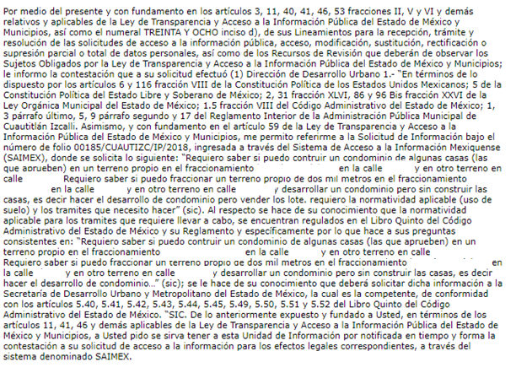
Respuesta que al particular le resultó desfavorable, motivo por el cual promovió el medio de impugnación correspondiente, manifestando las siguientes razones o motivos de inconformidad:

“MANIFESTARSE COMO NO COMPETENTES.”[Sic]

De esa forma se aprecia que el recurrente se duele de que el sujeto obligado ha manifestado su incompetencia respecto a la información peticionada, toda vez que de los diversos requerimientos solamente se pronunció respecto de la normatividad aplicable para los trámites que desea realizar el particular.

Por lo anterior el sujeto obligado adjuntó a la etapa de manifestaciones, el informe justificado correspondiente, en el que especifica con mayor claridad el motivo por el cual dicho institución se declara incompetente, sirve de sustento las siguientes imágenes ilustrativas:

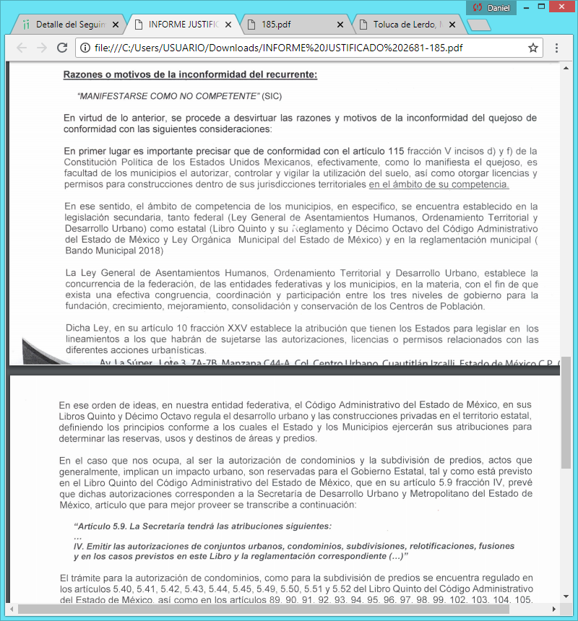
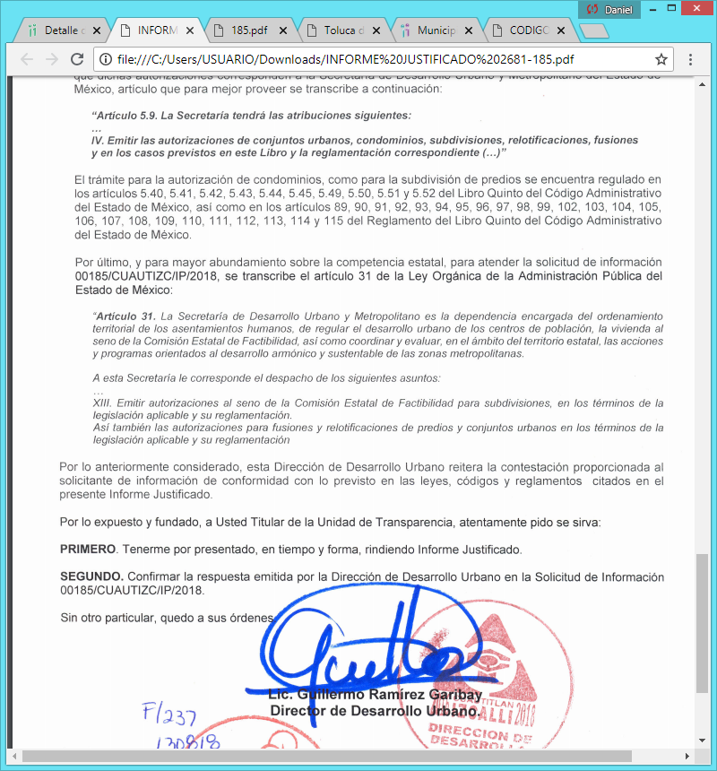

Así las cosas de la información proporcionada por el sujeto obligado a través del informe justificado en comento, se desprende que con base a la normatividad inmersa en dicho informe, existe la posibilidad de que efectivamente los requerimientos expuestos por el solicitante, obren en los archivos de la Secretaria de Desarrollo Urbano y Metropolitano del Estado de México, tal como lo ha manifestado el sujeto obligado en la respuesta primigenia.

En este sentido, resulta oportuno precisar que el sujeto obligado únicamente debe de proporcionar la información que obre en sus archivos, lo anterior con fundamento en el artículo 12 de la Ley de Transparencia, la cual señala a la literalidad:
“Artículo 12. Quienes generen, recopilen, administren, manejen, procesen, archiven o conserven información pública serán responsables de la misma en los términos de las disposiciones jurídicas aplicables.
Los sujetos obligados sólo proporcionarán la información pública que se les requiera y que obre en sus archivos y en el estado en que ésta se encuentre. La obligación de proporcionar información no comprende el procesamiento de la misma, ni el presentarla conforme al interés del solicitante; no estarán obligados a generarla, resumirla, efectuar cálculos o practicar investigaciones.”

Por otra parte, tienen aplicación los artículos 49 fracción II y 167 de la Ley de Transparencia y Acceso a la Información Pública del Estado de México y Municipios, los cuales disponen lo siguiente:
“Artículo 49. Los Comités de Transparencia tendrán las siguientes atribuciones:
I. Instituir, coordinar y supervisar en términos de las disposiciones aplicables, las acciones, medidas y procedimientos que coadyuven a asegurar una mayor eficacia en la gestión y atención de las solicitudes en materia de acceso a la información;
II. Confirmar, modificar o revocar las determinaciones que en materia de ampliación del plazo de respuesta, clasificación de la información y declaración de inexistencia o de incompetencia realicen los titulares de las áreas de los sujetos obligados;
Artículo 167. Cuando las unidades de transparencia determinen la notoria incompetencia por parte de los sujetos obligados, dentro del ámbito de aplicación, para atender la solicitud de acceso a la información, deberán comunicarlo al solicitante, dentro de los tres días hábiles posteriores a la recepción de la solicitud y, en su caso orientar al solicitante, el o los sujetos obligados competentes.

Es de lo expuesto que el Comité de Transparencia debe confirmar la incompetencia que en el presente asunto encuadra en el supuesto de la Ley. Por otra parte, ante la incompetencia, el sujeto obligado tiene la potestad de orientar al particular sobre la dependencia pública ante quien deba presentar su solicitud de información.
Por lo anterior es que resulta dable ordenar al sujeto obligado haga entrega del acuerdo de incompetencia debidamente fundado y motivado, toda vez que dicha declaración no se ha presentado dentro de los primeros tres días hábiles a los que se refiere la Ley de la materia.
Requisitos que deben estar acompañados de la debida fundamentación y motivación, cobrado aplicación lo que señala la jurisprudencia de la novena época visible en el Semanario Judicial de la Federación y su Gaceta. Instancia: Tribunales Colegiados de Circuito. Tesis I.4o.A.J/43 (9a.) bajo el número de registro 175082 cuyo rubro y texto esgrime;
FUNDAMENTACIÓN Y MOTIVACIÓN. EL ASPECTO FORMAL DE LA GARANTÍA Y SU FINALIDAD SE TRADUCEN EN EXPLICAR, JUSTIFICAR, POSIBILITAR LA DEFENSA Y COMUNICAR LA DECISIÓN.
El contenido formal de la garantía de legalidad prevista en el artículo 16 constitucional relativa a la fundamentación y motivación tiene como propósito primordial y ratio que el justiciable conozca el "para qué" de la conducta de la autoridad, lo que se traduce en darle a conocer en detalle y de manera completa la esencia de todas las circunstancias y condiciones que determinaron el acto de voluntad, de manera que sea evidente y muy claro para el afectado poder cuestionar y controvertir el mérito de la decisión, permitiéndole una real y auténtica defensa. Por tanto, no basta que el acto de autoridad apenas observe una motivación pro forma pero de una manera incongruente, insuficiente o imprecisa, que impida la finalidad del conocimiento, comprobación y defensa pertinente, ni es válido exigirle una amplitud o abundancia superflua, pues es suficiente la expresión de lo estrictamente necesario para explicar, justificar y posibilitar la defensa, así como para comunicar la decisión a efecto de que se considere debidamente fundado y motivado, exponiendo los hechos relevantes para decidir, citando la norma habilitante y un argumento mínimo pero suficiente para acreditar el razonamiento del que se deduzca la relación de pertenencia lógica de los hechos al derecho invocado, que es la subsunción

De igual forma es de resaltar que la información a la que se refiere el solicitante podría constar en un trámite, sin embargo se dejan a salvo los derechos del recurrente para que formule una nueva solicitud de información ante el sujeto obligado competente.

Por lo antes expuesto y fundado es de resolverse y,

SE RESUELVE
PRIMERO. Se MODIFICA la respuesta entregada por El Sujeto Obligado a la solicitud de información número 00185/CUAUTIZC/IP/2018, por resultar parcialmente fundados los motivos de inconformidad que arguye el recurrente, en términos del considerando cuarto de la presente resolución.
SEGUNDO. Se ordena al sujeto obligado, haga entrega al recurrente a través del SAIMEX, en términos del considerando cuarto de la presente resolución, de lo siguiente:
“El Acuerdo que emita el Comité de Transparencia en el que se confirme la declaración de incompetencia del SUJETO OBLIGADO respecto a la información requerida en la solicitud de información número 00185/CUAUTIZC/IP/2018”

TERCERO. Notifíquese al Titular de la Unidad de Transparencia del sujeto obligado, para que conforme al artículo 186 último párrafo, 189 segundo párrafo y 194 de la Ley de Transparencia y Acceso a la Información Pública del Estado de México y Municipios; dé cumplimiento a lo ordenado dentro del plazo de diez días hábiles, debiendo informar a este Instituto en un plazo de tres días hábiles siguientes sobre el cumplimiento dado a la presente resolución.
CUARTO. Notifíquese al recurrente la presente resolución, asimismo se hace del conocimiento al recurrente que, de conformidad con lo establecido en el artículo 196 de la Ley de Transparencia y Acceso a la Información Pública del Estado de México y Municipios, en caso de que considere que la resolución le cause algún perjuicio podrá impugnarla vía juicio de amparo en los términos de las leyes aplicables.
ASÍ LO RESUELVE, POR UNANIMIDAD DE VOTOS EL PLENO DEL INSTITUTO DE TRANSPARENCIA, ACCESO A LA INFORMACIÓN PÚBLICA Y PROTECCIÓN DE DATOS PERSONALES DEL ESTADO DE MÉXICO Y MUNICIPIOS, CONFORMADO POR LOS COMISIONADOS ZULEMA MARTÍNEZ SÁNCHEZ, EVA ABAID YAPUR, JOSÉ GUADALUPE LUNA HERNÁNDEZ EMITIENDO OPINIÓN PARTICULAR, JAVIER MARTÍNEZ CRUZ EMITIENDO OPINIÓN PARTICULAR Y LUIS GUSTAVO PARRA NORIEGA EMITIENDO VOTO PARTICULAR, EN LA TRIGÉSIMA QUINTA SESIÓN ORDINARIA CELEBRADA EL VEINTISÉIS DE SEPTIEMBRE DE DOS MIL DIECIOCHO, ANTE EL SECRETARIO TÉCNICO DEL PLENO, ALEXIS TAPIA RAMÍREZ.

Zulema Martínez Sánchez
Comisionada Presidenta
(Rúbrica).

José Guadalupe Luna Hernández
Comisionado
(Rúbrica).
Eva Abaid Yapur
Comisionada
(Rúbrica).

Luis Gustavo Parra Noriega
Comisionado
(Rúbrica).

Javier Martínez Cruz
Comisionado
(Rúbrica).

Alexis Tapia Ramírez
Secretario Técnico del Pleno
(Rúbrica).

Esta hoja corresponde a la resolución de fecha veintiséis de septiembre de dos mil dieciocho, emitida en el recurso de revisión 02681/INFOEM/IP/RR/2018.
OSAM/CDFE

IMPROCEDENCIA Y SOBRESEIMIENTO EN EL JUICIO DE AMPARO. LAS CAUSAS PREVISTAS EN LOS ARTÍCULOS 73 Y 74 DE LA LEY DE LA MATERIA, RESPECTIVAMENTE, NO SON INCOMPATIBLES CON EL ARTÍCULO 25.1 DE LA CONVENCIÓN AMERICANA SOBRE DERECHOS HUMANOS. Del examen de compatibilidad de los artículos 73 y 74 de la Ley de Amparo con el artículo 25.1 de la Convención Americana sobre Derechos Humanos no se advierte que el derecho interno desatienda los estándares que pretenden proteger los derechos humanos en dicho tratado, por regular causas de improcedencia y sobreseimiento que impiden abordar el estudio de fondo del asunto en el juicio de amparo, en virtud de que el propósito de condicionar el acceso a los tribunales para evitar un sobrecargo de casos sin mérito, es en sí legítimo, por lo que esa compatibilidad, en cuanto a los requisitos para la admisibilidad de los recursos dependerá, en principio, de los siguientes criterios: no pueden ser irracionales ni de tal naturaleza que despojen al derecho de su esencia, ni discriminatorios y, en el caso, la razonabilidad de esas causas se justifica por la viabilidad de que una eventual sentencia concesoria tenga un ámbito de protección concreto y no entre en conflicto con el orden jurídico, no son de tal naturaleza que despojen al derecho de su esencia ni tampoco son discriminatorias, pues no existe alguna condicionante para su aplicabilidad, en función de cuestiones personales o particulares del quejoso. Por tanto, las indicadas causas de improcedencia y sobreseimiento no son incompatibles con el citado precepto 25.1, pues no impiden decidir sencilla, rápida y efectivamente sobre los derechos fundamentales reclamados como violados dentro del juicio de garantías.

